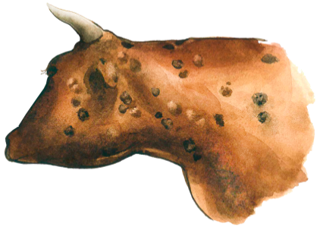
Сибирская язва – особо опасная инфекционная болезнь животных и человека. Болезнь у животных протекает сверхостро, остро и подостро, у свиней бессимптомно, в основном в локальной ангинозной форме.
Восприимчивы к сибирской язве млекопитающие животные и человек.
Источниками возбудителя инфекции являются больные животные. Экскреты заболевших животных, кал моча, кровянистые истечения из естественных отверстий, содержат бациллы, которые на воздухе превращаются в споры. Контаминированные сибиреязвенными спорами участки почвы и другие объекты внешней среды длительное время являются резервуарами и факторами передачи возбудителя инфекции. Основной путь заражения животных – алиментарный – через корма и воду.
Заражение человека происходит при контакте с трупами (при вскрытии погибших от сибирской животных), или при разделке мяса заражённого животного.
Трупы животных, павших от сибирской язвы, а также все продукты убоя, полученные в случаях убоя больных сибирской язвой животных сжигают.
Захоронение (закапывание) категорически запрещено!
Главные направления профилактики сибирской язвы – вакцинация восприимчивых животных, учет и ликвидация «почвенных очагов».
С целью профилактики данного заболевания необходимо соблюдать следующие условия:
– регистрировать приобретенных, новорожденных животных в администрации сельского поселения и государственных учреждениях ветеринарии по месту их содержания;
– не допускать ввода животных из других хозяйств и населенных пунктов, а также перемещения животных внутри хозяйства без разрешения госветслужбы района;
– приобретать, продавать крупный рогатый скот необходимо только при наличии ветеринарных сопроводительных документов, выдаваемых государственными учреждениями ветеринарии, которые подтверждают здоровье животных, благополучие местности по особо опасным инфекционным заболеваниям;
– приобретать продукцию животного происхождения (молоко, мясо и т. д.) в строго установленных местах (рынки, магазины и т.д.)
– предоставлять по требованию ветеринарных специалистов животных для осмотра, диагностических исследований, предохранительных прививок;
– создавать условия для проведения ветеринарных мероприятий;
– предоставлять все необходимые сведения о приобретенных животных;
– обеспечивать выполнение ветеринарно-санитарных и зоогигиенических правил по кормлению, содержанию, использованию животных и уходу за ними;
– соблюдать правила сбора утилизации и уничтожения биологических отходов (трупов животных и птиц в т.ч. лабораторных; абортированные и мертворожденные плоды, ветеринарные конфискаты, мясо, рыба и другая продукция животного происхождения).
– выполнять требования ветеринарных специалистов по соблюдению ветеринарно- санитарных правил по профилактике и борьбе с инфекционными заболеваниями сельскохозяйственных животных.

Обо всех случаях заболевания и внезапного падежа вне зависимости от предполагаемого диагноза НЕМЕДЛЕННО СООБЩИТЕ
в ГБУ РО «Аксайская межрайонная СББЖ» по телефону: +7 (86350) 5-40-99
или в Администрацию Вашего сельского поселения
Ветеринарные правила осуществления профилактических, диагностических, лечебных, ограничительных и иных мероприятий, установления и отмены карантина и иных ограничений, направленных на предотвращение распространения и ликвидацию очагов сибирской язвы. Утв. приказом Минсельхоза России от 23.09.2021 N 648

